1. Yang tidak termasuk ke dalam prinsip Komposisi dalam Seni Rupa adalah ...

A. Kesatuan (Unity) D. Keseimbangan (Balance)

B. Irama (Rhythm) **E. Garis (Line)**

C. Keselarasan (Harmony)

2. Yang tidak termasuk ke unsur-unsur Seni Rupa adalah ...

**A. Proporsi**  D. Bidang dan Bentuk

B. Ruang E. Tekstur

C. Warna

3. Fotografi adalah cabang seni rupa yang menggunakan ... sebagai bahannya.

A. Kertas D. Kamera

B. Cahaya E. Lensa

C. Memory card

4. Yang bukan termasuk software aplikasi untuk mengedit gambar adalah ...

A. Corel draw D. Photoshop

B. Photo Paint E. Adobe Premier

C. Photo Scape

5. Afandi adalah salah satu maestro seni rupa kebanggaan Indonesia, lukisan Afandi termasuk ke dalam aliran ...

**A. Ekspresionis** D. Naturalis

B. Realis E. Surealis

C. Impresionis

6. Basuki Abdulah adalah salah satu maestro seni rupa kebanggaan Indonesia, lukisannya termasuk ke dalam aliran ...

A. Ekspresionis **D. Naturalis**

**B. Realis** E. Surealis

C. Impresionis

7. Seni Rupa yang dibuat hanya untuk kepenting seni itu sendiri disebut ...

A. Seni Rupa 2 Dimensi D. Seni Rupa 3 Dimensi

B. Seni Rupa Terapan (Applied Art) **E. Seni Rupa Murni (Fine Art)**

C. Seni Instalasi

8. Berdasarkan fungsinya, karya seni Rupa yang dibuat untuk memenuhi fungsi prakstis disebut ...

A. Seni Rupa 2 Dimensi D. Seni Rupa 3 Dimensi

**B. Seni Rupa Terapan (Applied Art**) E. Seni Rupa Murni (Fine Art)

C. Seni Instalasi

9. Berdasarkan dimensinya, Wayang termasuk karya seni rupa ...

**A. Seni Rupa 2 Dimensi** D. Seni Rupa 3 Dimensi

B. Seni Rupa Terapan (Applied Art) E. Seni Rupa Murni (Fine Art)

C. Seni Instalasi

10. Berdasarkan fungsinya, Batik termasuk karya seni rupa ...

A. Seni Rupa 2 Dimensi D. Seni Rupa 3 Dimensi

**B. Seni Rupa Terapan (Applied Art**) E. Seni Rupa Murni (Fine Art)

C. Seni Instalasi

11. Hal paling pertama yang diperlukan dalam proses pembuatan karya seni

adalah ...

A. Teknik D. Media

B. Alat **E. Ide**

C. Konsep

12. Gambaran Kasar sebagai kerangka dasar sebuah karya seni lukis disebut ...

A. Arsir **D. Sketsa**

B. Dusel E. Ide

C. Konsep

13. Ondel-Ondel termasuk karya seni Betawi yang pada zaman dahulu ber fungsi sebagai “Tolak Bala”, berarti ondel-ondel berdasarkan fungsinya termasuk kedalam seni rupa ...

A. Fine Art **D. Applied Art**

B. 3 Dimensi E. 2 Dimensi

C. Performance

14. Dalam hal pewarnaan, Karya seni rupa yang hanya menggunakan warna hitam dan Putih disebut ....

A. Sketsa **D. Monochrome**

B. Polychrome E. Tri color

C. Dwi warna

15. Lukisan "Monalisa" karya Leonardo Davinci termasuk ke dalam aliran ...

A. Naturalist D. Realist

B. Impresionist E. Pointilist

C. Kubist

16. Aliran seni lukis yang mempunyai bentuk- bentuk geometri adalah ...

A. Naturalist D. Realist

B. Impresionist E. Pointilist

**C. Kubist**

17. Aliran yang menggambarkan keadaan apa adanya disebut ...

A. Naturalist **D. Realist**

B. Impresionist E. Pointilist

C. Kubist

`18. Seorang pelukis dunia yang memiliki tata pencahayaan yang menekankan pada gelap-terang, juga menjadi merk sebuah cat minyak adalah ....

A. Michael Angelo D. Rembrant

**B. Pablo Picaso** E. Joan Miro

C. Leonardo Davinci

19. Warna yang dihasilkan dari penggabungan warna merah dan biru dengan perbandingan 50:50 adalah warna ...

A. Hijau D. Abu-abu

**B. Ungu** E. Coklat

C. Oranye

20. Batik yang motifnya dibuat dengan hanya menggunakan tangan disebut …  
**A. Batik Tulis** D. Batik Pekalongan  
B. Batik Cap E. Batik Ikat  
C. Batik Malaysia

21. Berdasarkan fungsinya, Seni yang termasuk ke dalam karya Seni rupa Murni adalah ...  
A. Cangkir Hias D. Baju Batik  
B. Rumah Klasik **E. Patung**  
C. Kursi Ukir

22. Seni rupa yang memiliki ukuran (dimensi) panjang dan lebar disebut ...  
**A. Seni Rupa 2 dimensi** D. Seni Rupa Terapan  
B. Seni Rupa 3 dimensi E. A dan B benar  
C. Seni Rupa Murni

23. Seni rupa yang memiliki dimensi Panjang, Lebar dan Tinggi/ Kedalaman disebut ...  
A. Seni Rupa 2 dimensi D. Seni Rupa Terapan  
**B. Seni Rupa 3 dimensi** E. Semua Jawaban Salah  
C. Seni Rupa Murni

24. Berikut ini adalah unsur-unsur dasar seni rupa ...  
**A. Titik, Garis, Bidang, Warna, Ruang, Tekstil**  
B. Lukisan, Garis, Bidang, Warna, Ruang  
C. Garis, Bidang, Ruang, Tekstur, Warna

D. Gambar, Bidang, Ruang, Tekstur, Warna  
E Garis, Bidang, Ruang, Tekanan, Warna

25. Contoh karya seni visual dua dimensi yang bergerak, yaitu ...  
A. Relief D. Foto  
B. Lukisan E. Patung  
**C. Film**

26. Salah satu jenis karya seni rupa terapan adalah seni kriya yang disebut juga….  
A. Anyaman D. Arsitektur  
B. Seni Grafis E. Fotografi  
**C. Kerajinan tangan**  
  
27. Patung “Selamat Datang” yang terdapat di jalan Husni Thamrin termasuk karya seni rupa ..

A. Setengah dimensi C. **Tiga dimensi**  
B. Satu dimensi E. Lima dimensi  
C. Dua dimensi  
  
28. Patung yang dibuat dengan tujuan untuk memperingati jasa seseorang, kelompok, atau peristiwa bersejarah disebut ....  
A. Miniatur **D. Monumen**  
B. Replika E. Patung Mainan  
C. Arsitektur  
  
29. Salah satu contoh karya seni rupa sebagai kebutuhan akan benda pakai

adalah ...  
A. Lukisan **D. Kursi Ukir**  
B. Gambar E. Foto  
C. Kaligrafi  
  
30. Gambar yang artinya melebih-lebihkan atau mengubah bentuk disebut ...  
**A. Karikatur**  D. Komik  
B. Distorsi E. Lukisan  
C. Kartun

31. Gambar Karikatur biasanya mengandung pesan berupa ...  
**A. Sindiran atau kritikan** D. Mencela dan Memaki  
B. Pujian atau Sanjuangan E. Saran dan Kritik  
C. Mengejek dan Menghasut  
  
32. Karya Patung dari bahan lunak biasanya mempergunakan bahan ....  
**A.Tanah liat dan Lilin** D.Kayu dan Batu  
B. Kayu dan Lilin E.Plastisin dan Kayu  
C.Plastisin dan Batu

33. Aliran / gaya seni Rupa yang penggambarannya sesuai dengan keadaan jiwa perupanya yang spontan pada saat melihat objek disebut ....  
A. Kubisme D. Realisme  
B. Impressionisme **E. Ekspresionisme**  
C. Surealisme

34. Gagasan yang dituangkan dalam bentuk gambar untuk dikembangkan lebih lanjut disebut ….

**A. Sketsa** D. Inspirasi  
B. Konsep E. Abstraksi  
C. Notes

35. Warna yang dihasilkan dari penggabungan warna Kuning dan Biru dengan perbandingan 50:50 adalah warna …  
A. Ungu D. Putih  
B. Cokelat E. Perak  
**C. Hijau**

36. Karya Seni yang dalam proses pembuatannya menggunakan teknik ukir

adalah ....  
A. Anyaman **D. Relief**  
B. Lukisan E. Foto  
C. Tenun

37. Dibawah ini adalah teknik yang digunakan untuk menciptakan Batik ...  
**A. Cetak, Tulis, Cap, Celup** D. Print, Tulis, Cap, Celup  
B. Cetak, Tulis, Cap, Butsir E. Tulis, Cetak, Butsir, Ukir  
C. Printing, Cetak, Tulis, Cap  
  
38. Yang termasuk peralatan seni lukis di bawah ini adalah ....  
A. Kuas D. Kape / Pisau Palet  
B. Pensil **E. semua jawaban benar**  
C. Pulpen

39. Pengertian Komposisi dalam seni rupa adalah….  
A. Harmonis **D. Susunan**  
B. Urutan E. Komponen  
C. Pengaturan

40. Dalam membuat sebuah karya Seni Rupa, satu hal yang tidak dapat dilepaskan yaitu desain. Dibawah ini yang termasuk ke dalam prinsip desain adalah ...  
A. Keseimbangan (Balance) D. Proporsi dan Harmonis  
B. Kesatuan (Unity) **E. Semua benar**  
C. Irama (Rhythm),  
  
41. Kusnadi, Solichin, Afandi adalah nama tokoh-tokoh seniman dalam seni aliran …

**A.      Impresionis** D.      Neo-klasik

B.      Romantisme E.       Naturalism

C.      Realism

42. Sebuah aliran seni Rupa yang sangat mengungkapan kebebasan berekspresi, sehingga banyak objek lukisan yang dibuat kontras dengan aslinya disebut aliran …

A.      Natualisme D.     Impressionisme

**B.      Fauvisme**  E.     Kubisme

C.      Suralisme

43. Setiap Karya Seni Rupa Terapan diciptakan untuk tujuan …

A. Keindahan D. Kedamaian

B. Kesenangan E. Ekspresif

**C. Keperluan sehari-hari**

44. Perbedaan unsur Seni Rupa 2 Dimensi dengan Seni Rupa 3 Dimensi terletak pada unsur …

A.       Titik **D.      Bidang**

B.      Garis E.       Warna

**C.       Ruang**

45. Salah satu contoh hasil karya seni rupa 2 Dimensi dibawah ini adalah…

A. Meja D. Guci

B.Kursi **E. Lukisan**

C.Lemari

46. Berdasarkan wujud fisiknya, patung merupakan salah satu karya seni rupa ....  
A. Dua Dimensi  
**B. Tiga Dimensi**  
 C. Empat Dimensi   
 D. Terapan  
E. Kriya

47. Makna dari simbol patung Kuda adalah …

**A.      Simbol Kegagahan**  D.      Simbol Kesucian

B.      Simbol Pemujaan E.      Simbol Keserakahan

C.      Simbol Keberanian

48. Membentuk benda dengan mengurangi dan menambah bahan merupakan tekhnik …

**A.     Butsir**  D.      Pahat

B.     Cor E.       Cetak

C.     Las

49. Pelukis terkenal Vincent Van Gogh menganut aliran …

A. Surealisme D. Realisme  
**B. Ekspresionisme** E. Impresionisme

C. Abstraksionisme

50. Suatu karya seni yang dibuat dengan tujuan untuk menjelaskan isi dari tulisan, cerita, puisi, disebut …  
A. Seni Rupa D. Grafis  
B. Arsitektur **E. Ilustrasi**  
C. Lukis

51. Suatu karya seni yang digunakan untuk merancang dan membangun suatu bangunan yaitu  ...  
A. Seni Kriya D. Seni Keramik  
B. Seni Grafis E. Seni Patung  
**C. Seni Arsitektur**

52. Teknik penggunaan warna ketika melukis dengan hanya menggunakan satu jenis warna merupakan teknik …  
**A. Monokromatik** D. Heraldis  
B. Polikromatik E. Murni  
C. Harmonis

53. Karya seni yang dihasilkan dengan cara menuang bahan cair pada sebuah alat cetakan merupakan teknik berkarya seni rupa 3 dimensi yaitu ...  
A. Teknik Plakat **D. Teknik Cor**  
B. Teknik Tempera E. Teknik Cetak  
C. Teknik Las

54. Patung dan relief adalah karya seni 3 dimensi yang dibuat dari bahan dasar batu dan kayu menggunakan teknik …  
A. Las **D. Pahat**  
B. Cetak E. Cor  
C. Butsir

55. Teknik membentuk benda dengan mengurangi dan menambah bahan merupakan teknik …  
A. Las D. Pahat  
B. Cetak E. Cor  
**C. Butsir**

56. Dalam membuat sebuah karya Seni Rupa, satu hal yang tidak dapat dilepaskan yaitu desain. Dibawah ini yang termasuk ke dalam prinsip desain adalah ...

A. Irama (Rhythm) D. Proporsi dan Harmoni

B. Keseimbangan (Balance)   **E. Semua benar**

C. Kesatuan (Unity)

57. Setiap karya Seni Rupa Terapan diciptakan untuk tujuan …

A. Media ekspresi **D. Keperluan sehari-hari**

B. Keindahan  E. Kesenangan

C. Kedamaian

58. Motif ragam hias fauna khususnya gajah ini merupakan ragam hias yang biasanya berasal dari ...

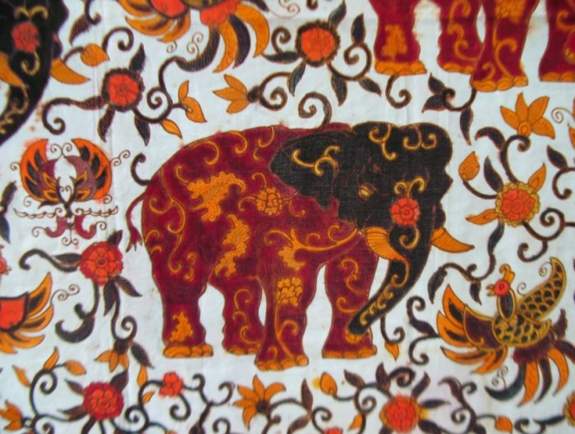

A. Betawi **D. Lampung**

B. Dayak E. Pekalongan

C. Solo

59. Motif ragam hias barong merupakan salah satu jenis dari ragam hias nusantara yang berasal dari daerah Bali. Barong merupakan binatang mitologi yang dalam budaya Jawa dan Bali memiliki arti ...

A. Ajaib D. Suci

B. Berkuasa E. Gagah

**C. Perkasa**

60. Dibawah ini adalah teknik yang digunakan untuk menciptakan Batik ...

**A. Cetak, Tulis, Cap, Celup** D. Print, Tulis, Tenun, Celup

B. Tulis, Cetak, Butsir, Ukir E. Anyam, Cetak, Tulis, Cap

C. Cetak, Tulis, Cap, Butsir

61. Ragam hias Garuda merupakan salah satu bentuk kepercayaan masyarakat Jawa akan kedudukan yang dianggap penting. Selain itu, Garuda dipercaya sebagai tunggangan Batara Wisnu yang dikenal sebagai Dewa Matahari. Karena itu, Garuda dianggap sebagai simbol ...

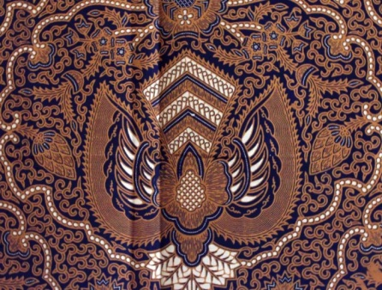

A. Kekuasaan dan Mahkota D. Keajaiban dan Keberberkahan

B. Kelembutan dan Kasih sayang E. Kesucian dan Kepolosan

**C. Kegagahan dan Kewibawaan**

62. Parang berasal dari pereng yang disesuaikan dengan pola perengan pada ain dengan garis menurun secara diagonal.Motif ragam hias parang merupakan salah satu motif tertuadi Indonesia yang sudah muncul sejak zaman keraton Maratam Kartasura. Motif Parang berasal dari daerah ...

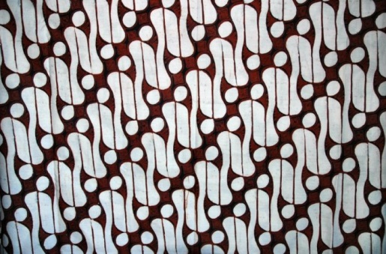

A. Betawi D. Lampung

B. Dayak E. Pekalongan

**C. Solo**

63. Sebuah teknik [animasi](https://id.wikipedia.org/wiki/Animasi) untuk membuat objek yang dimanipulasi secara fisik agar terlihat bergerak dengan sendirinya. Objek tersebut digerakan sedikit demi sedikit di setiap *frame* yang akan difoto, menciptakan ilusi pergerakan saat serangkaian *frame* tersebut dimainkan secara berurutan berkelanjutan. Teknik tersebut dikenal dengan istilah ...﻿

A. Animasi D. Design Grafis

B. Fotografi E. Film

**C. Stop Motion**

64. Film yang merupakan hasil dari pengolahan gambar tangan sehingga menjadi [gambar](https://id.wikipedia.org/wiki/Gambar) yang bergerak disebut ...

**A. Animasi** D. Design Grafis

B. Fotografi E. Film

C. Stop Motion

65. Gradasi 7 warna dari mega mendung mempunyai filosofis bahwa langit memiliki lapisan berjumlah 7 lapis, bumi tersusun dari 7 lapis, dan hari dalam satu minggu berjumlah 7 pula. Mega mendung terlihat sederhana namun memiliki makna dan filosofis yang mendalam. Motif Mega Mendung berasal dari daerah ...

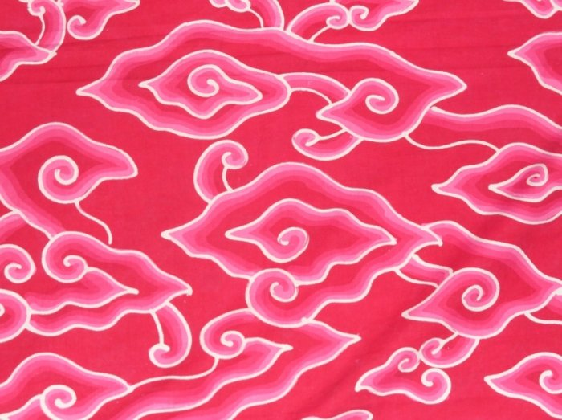

A. Betawi D. Lampung

B. Dayak E. Pekalongan

C. Solo **F. Cirebon**

66. Foto Siluet dapat dihasilkan dengan teknik pencahayaan ...

A. Bottom Light **D. Back Light**

B. Front Light E. Side Light

C. Top Light

67. Motif batik Ondel-ondel merupakan salah satu ragam hias asal Betawi. Ondel-ondel adalah pertunjukan budaya betawi yang pada awalnya berfungsi untuk ...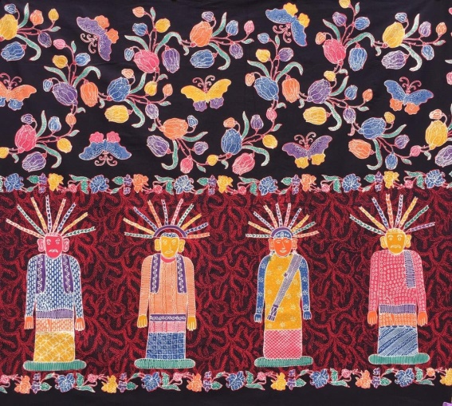

A. Ritual Keagamaan D. Hiburan acara khitanan

B. Menakuti anak kecil E. Hiburan Pernikahan

**C. Menolak Bala atau menjauhkan dari sifat buruk.**

68. Bentuk batik ini seperti kolang-kaling yang disusun secara simetris di dalam empat sudut persegi. Pola geometrisnya membuat motif ini terlihat sangat menarik. Motif batik kawung berasal dari Yogjakarta memiliki makna ...

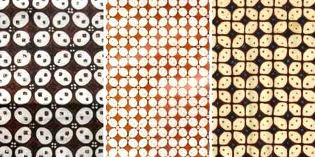

A. Harapan agar manusia selalu ingat asal usulnya.

B. Kelembutan dan Kasih sayang

C. Kekuasaan dan Mahkota

D. Menolak Bala atau menjauhkan dari sifat buruk.

**E. Hati yang suci & bersih**

69. Pemilihan warna dalam seni rupa sangat menentukan hasil suatu karya, karena setiap warna memiliki maknanya masing-masing. Warna hijau memiliki makna ...

A. Berani, Semangat, Gagah D. Romantis, Ringan

B. Suci, Bersih , Polos **E. Alami, Sehat, Tumbuh**

C. Tenang, Damai, Stabil, Percaya Diri

70. Sedangkan warna Biru memiliki makna ...

A. Berani, Panas, Gagah, Api D. Romantis, Ringan

**B. Suci, Bersih , Polos** E. Kesuburan, Sejuk, Tenang, Segar

C. Tenang, Damai, Stabil, Percaya Diri

71. Warna Orange memiliki makna ...

A. Berani, Panas, Gagah, Api **D. Spirtual, Kreatif, Imaginatif**

B. Energi, Hangat, Inovasi E. Kesuburan, Sejuk, Tenang, Segar

C. Tenang, Damai, Stabil, Percaya Diri

72. Warna Ungu memiliki makna ...

A. Berani, Panas, Gagah, Api D. Spirtual, Kreatif, Imaginatif

B. Energi, Hangat, Inovasi E. Kesuburan, Sejuk, Tenang, Segar

**C. Tenang, Damai, Stabil, Percaya Diri**

73. Teknik melukis menggunakan cat air dengan sapuan tipis yang menghasilkan gambar transparandan tembus pandang disebut ...

A. Bloking **D. Aquarel**

B. Arsir E. Dusel

E. Butsir

74. Karya seni yang lebih mementingkan keindahan daripada nilai pakai disebut ...

A. Seni Murni D. Seni Anyam

B. Seni Terapan **E. Seni Lukis**

E. Seni Rupa

75. Karya seni yang lebih mementingkan fungsi pakainya dibandikan keindahannya di sebut ...

A. Seni Murni D. Seni Anyam

**B. Seni Terapan** E. Seni Lukis

E. Seni Rupa